土壤剖面CO2廓线测量系统
土壤空气中CO2主要来源于土壤呼吸,其浓度主要决定于生物因素(植物根系、土壤微生物活性等)和环境因素(土壤温度、含水量等)。研究了解土壤空气CO2浓度剖面分布、季节动态及其影响因素,有助于人们认识土壤中CO2产生、累积、输运以及向大气排放的生物和物理过程。
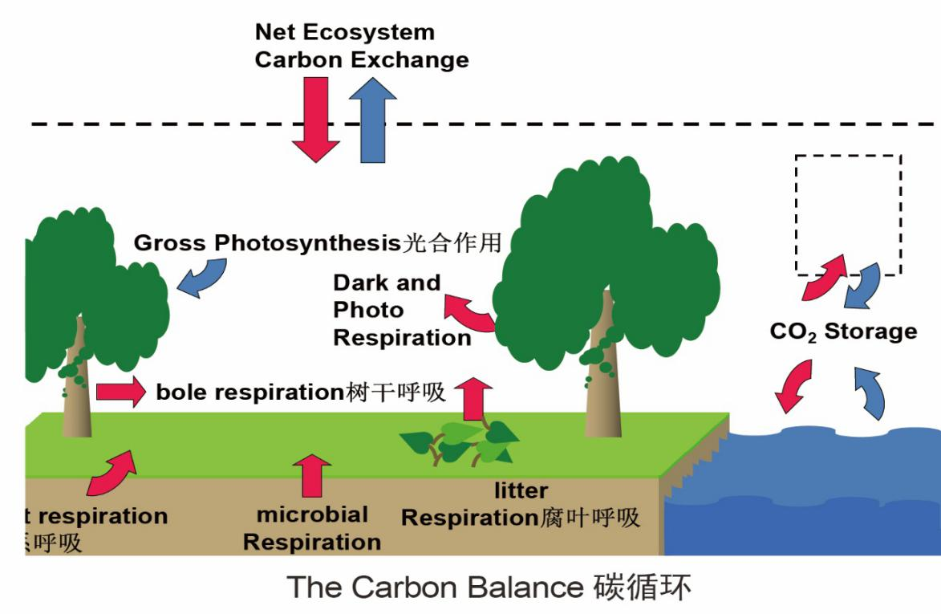

系统优点
相较于传感器分层埋入法，该系统具有如下优点：
- 使用一个分析仪分析多层数据,没有系统误差
- 可以更换其他测量要素分析仪,如:碳氧同位素,N2O,CH4等
- 梯度测量内容,更灵活的实验
- 不破坏土壤原位
- 保持实验的原始状态
系统测定方法
- 传感器埋入法：土壤分层埋入传感器，做防水透气处理
- 分析仪/泵吸式传感器吸气多路分析法：利用一个多路控制器，通过抽气防水，把多层气体抽入分析仪进行分析
- 人工监测：

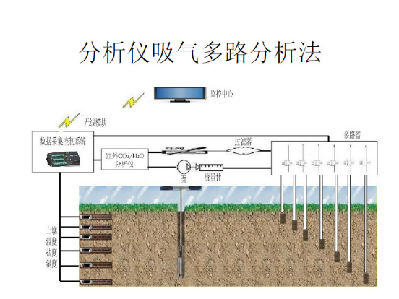

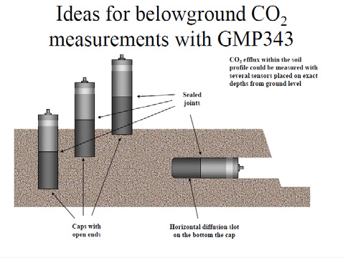

系统运行原理

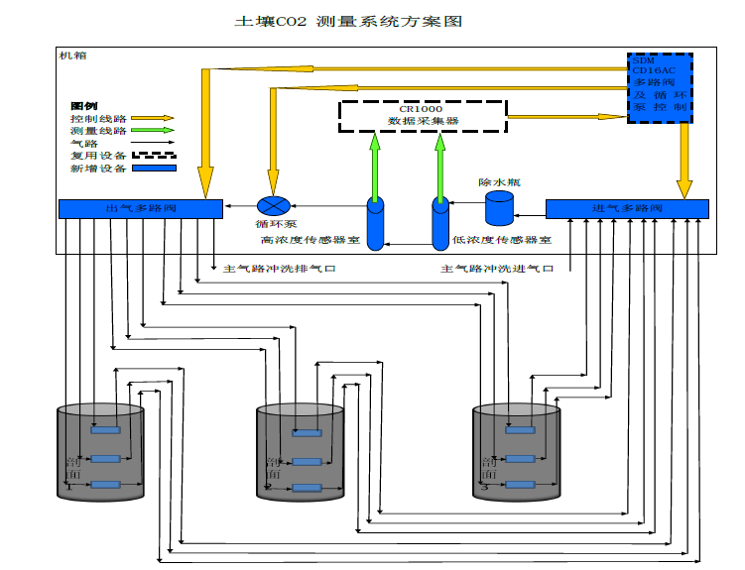
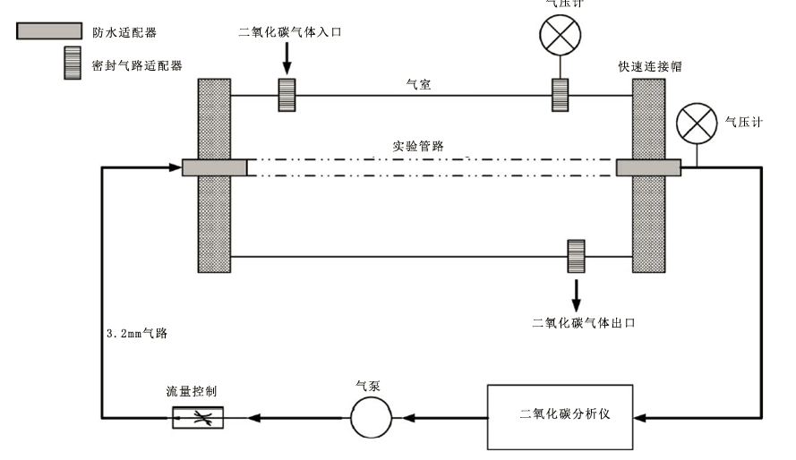

系统运行原理图 CO2 扩散率和土壤CO2 响应平衡时间测试

土壤CO2通量计算定律
菲克第一定律：根据菲克第一定律(Fick’s first law)，在（稳态扩散的情况下）单位时间内通过垂直于扩散方向的单位截面积的扩散物质流量（称为扩散通量Diffusion flux，用J表示）与该截面处的浓度梯度(Concentration gradient)成正比。土壤剖面CO2通量（μmol CO2 m-2s-1）即根据该定律求出，具体计算公式为：J= -D(dC/dx)
系统组成
- 数据采集单元
- CO2传感器：
CO2分析仪SBA5/LI840
- 多路阀及循环泵控制器
- 过滤装置、抽气泵
- 通讯单元、数据处理软件

技术参数
分析仪 | 非色散红外线气体分析仪与微芯片控制的线形化微处理器。红外仪具有"自动调零"专利技术。
CO2测量范围 | 八个量程供选择（用户需选择一个测量范围），读数根据温度与压力自动更正。
 | 0~5000 ppm（µmol mol-1），0~10000 ppm（µmol mol-1），0~20000 ppm（µmol mol-1），0~30000 ppm（µmol mol-1）
 | 高 量 程：0~50000 ppm（µmol mol-1），0~100000 ppm（µmol mol-1）
CO2精确度 | 1000ppm±0.1%，2000ppm±0.1%，5000ppm±0.5%，程范围内，优于读数的1%。
压力补偿 | 60 kPa -115kPa。
预热时间 | 5-15分钟（根据外界环境温度）。
响应时间 | 显示/模拟输出小于1.0秒。
采样泵及频率 | 整合式空气采样泵，通过编程实现动态以及静态采样；10Hz采样数据每1秒平均后输出。
气体流速 | 100-1000cc/min， 最佳流速范围300-350cc/min（cc/min与ml/min等值单位）。
接线端口 | 12针输入与输出采用接口。
环境传感器输入 | 单路传感器输入通道（0-1V）。
电源供应 | 6-18V直流。
电能电耗 | 预热阶段8W（8V@1.0A）；正常运行1.3W（12V@0.1A）。
系统安装
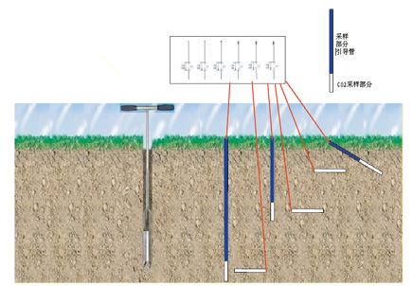
采样探头-透气管的安装方法
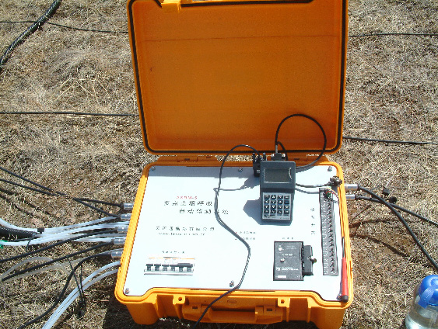
CO2 Analyzer and datalogger：
SBA-5 CO2/O2 Analyzer LI840 CO2/H2O Analyzer

